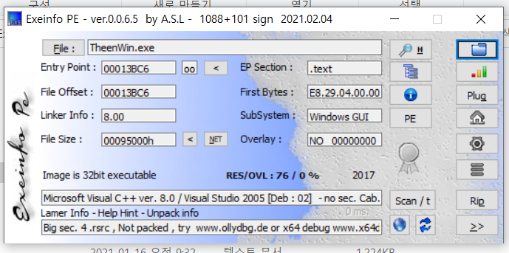

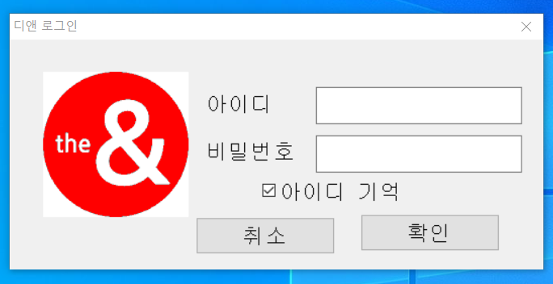

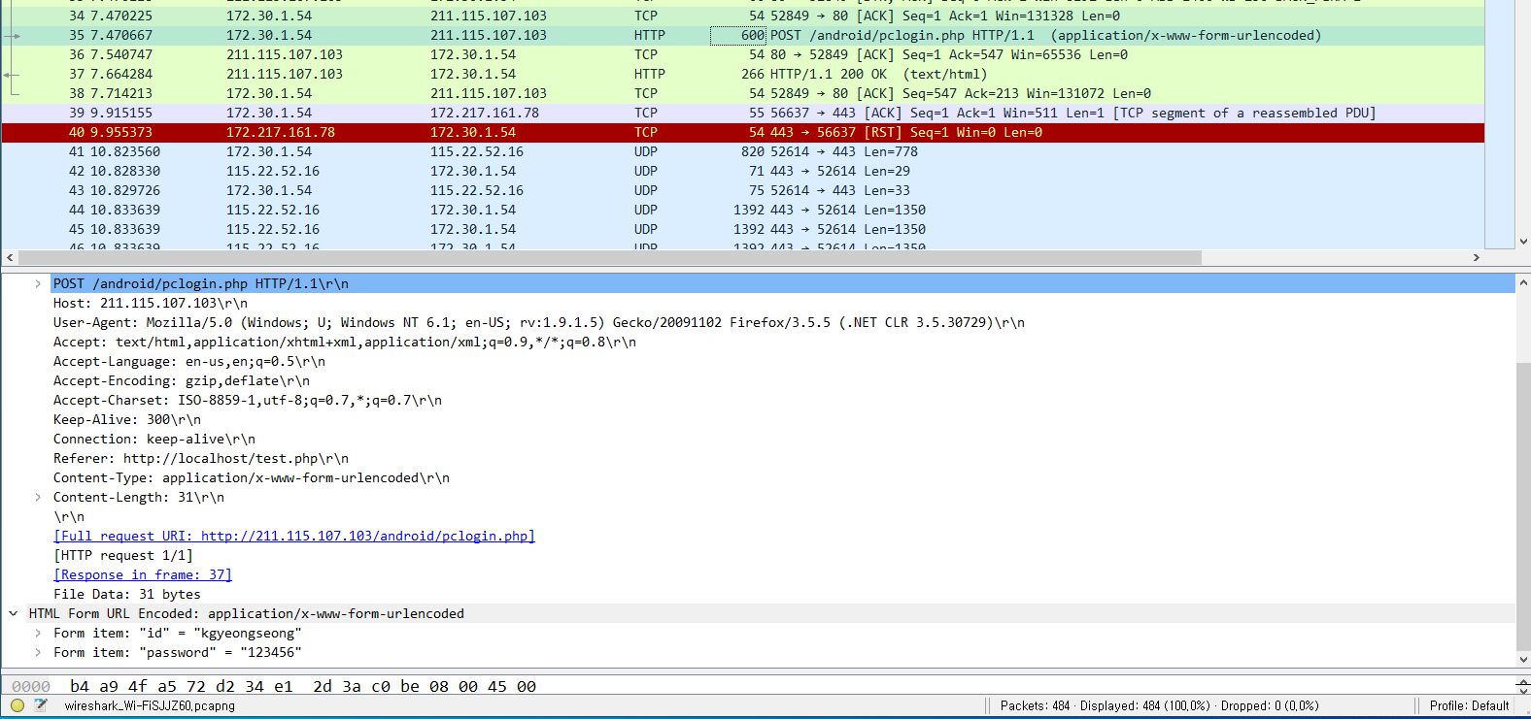

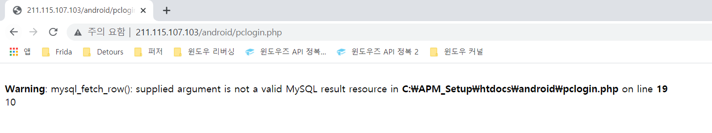

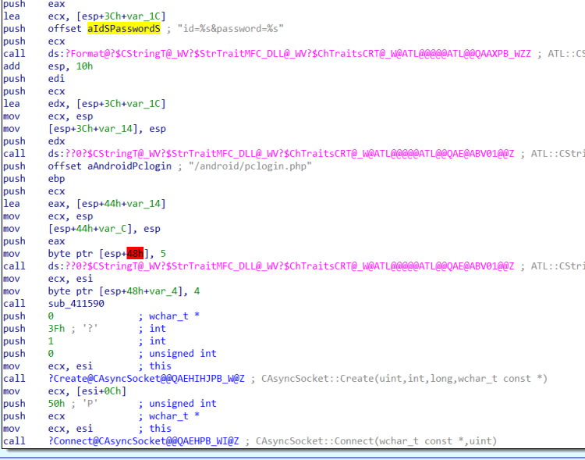

로그인하는 소켓 연결 부분

.text:004098AE call ?Connect@CAsyncSocket@@QAEHPB_WI@Z ; CAsyncSocket::Connect(wchar_t const *,uint)

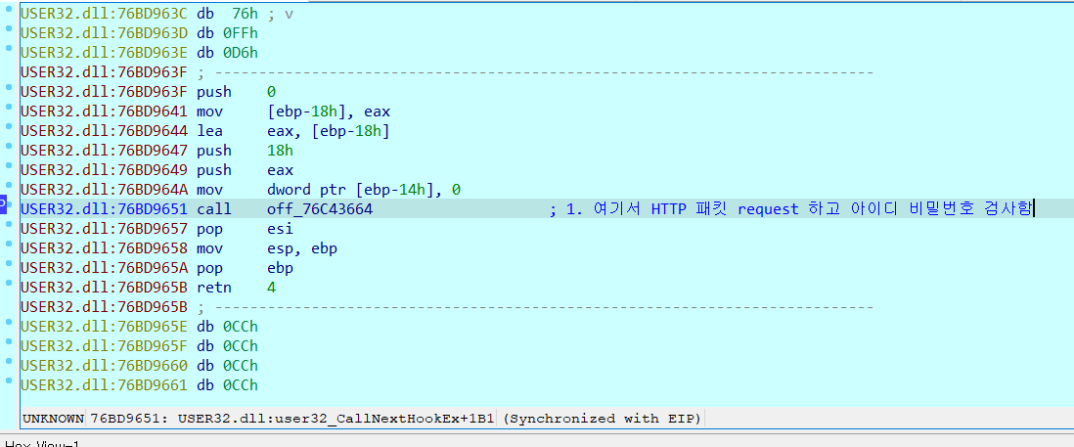

USER32.dll:76BD9651 call off_76C43664 ; 1. 여기서 HTTP 패킷 request 하고 아이디 비밀번호 검사함

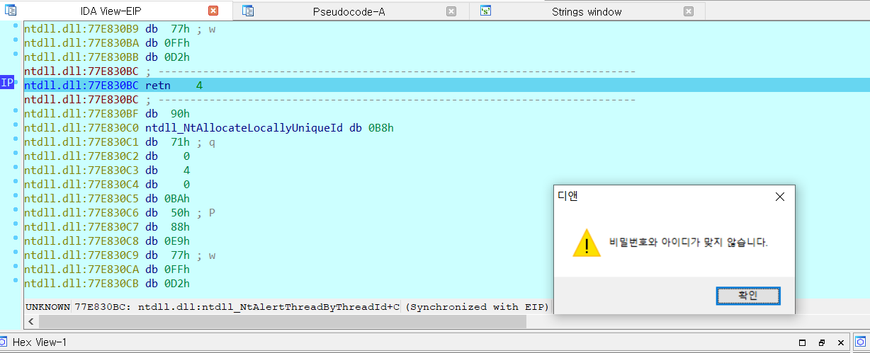

Resource Hacker로 Dialog 확인해 본 결과 저 창은 없음.

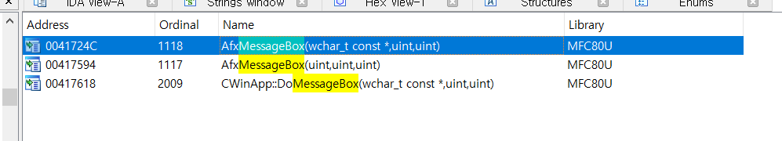

이 녀석들 중 하나가 띄우는 창이라고 생각함.

메세지 박스 띄우는 루틴

1. .text:00410003 call ?AfxSocketInit@@YGHPAUWSAData@@@Z ; AfxSocketInit(WSAData *) 소켓 초기화 실패했을 때
2. .text:0041001D call ?AfxOleInit@@YGHXZ ; AfxOleInit(void) ADO(Active X 이용하여 관계형 데이터베이스) 초기화 실패했을 때

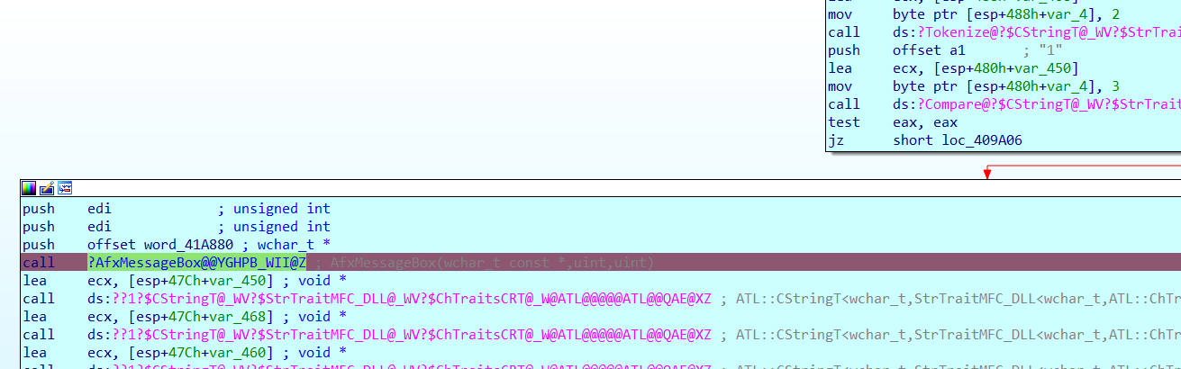

아이디, 비밀번호 로그인 틀렸을 때 메세지 박스 띄우는 루틴

.text:004099D2 call ?AfxMessageBox@@YGHPB_WII@Z ; AfxMessageBox(wchar_t const *,uint,uint)

id, password 아무것도 입력하지 않았을 때

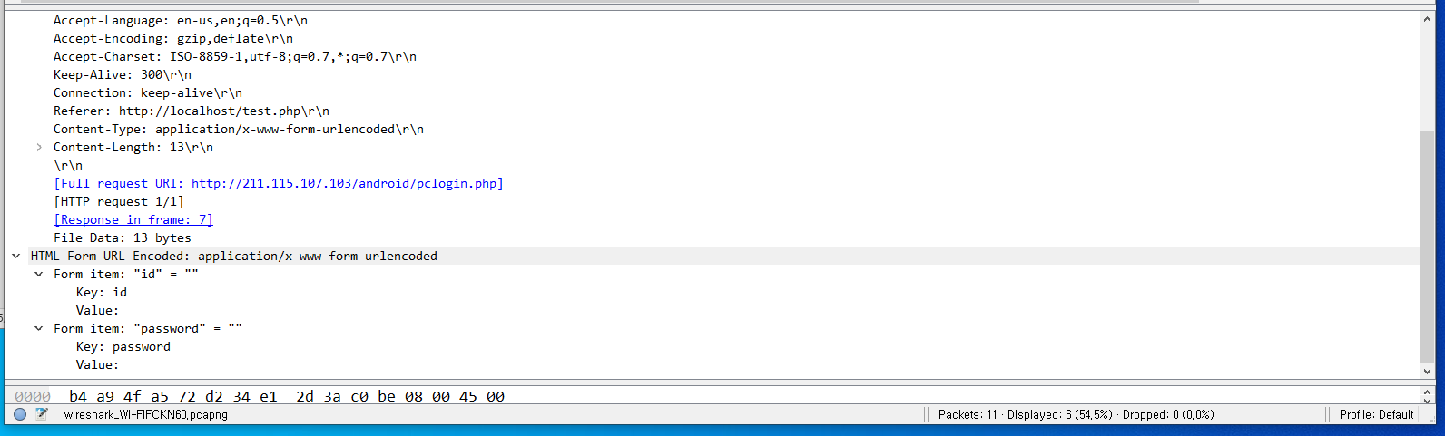

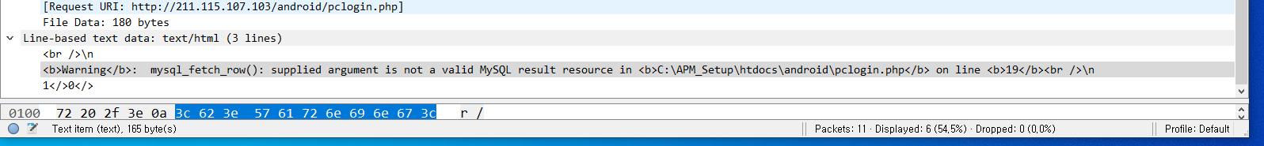

id, password 입력했을 때



인증 루틴 우회

1. 인증 성공 후 오는 HTTP Response 분석해서 사설서버 만들기
2. 인증 루틴 우회